LaAlO₃
铝酸镧（LaAlO₃）单晶是当前最重要的工业化、大尺寸高温超导薄膜基片单晶材料。它用提拉法生长，可以得到直径2英吋及更大的单晶和基片。它与YBaCuO等高温超导材料和晶格匹配好，介电常数较低，微波损耗小，因而适于制作高温超导微波电子器件（如远程通讯中的高温超导微波滤波器等）。有巨大的现实及潜在的应用前景。
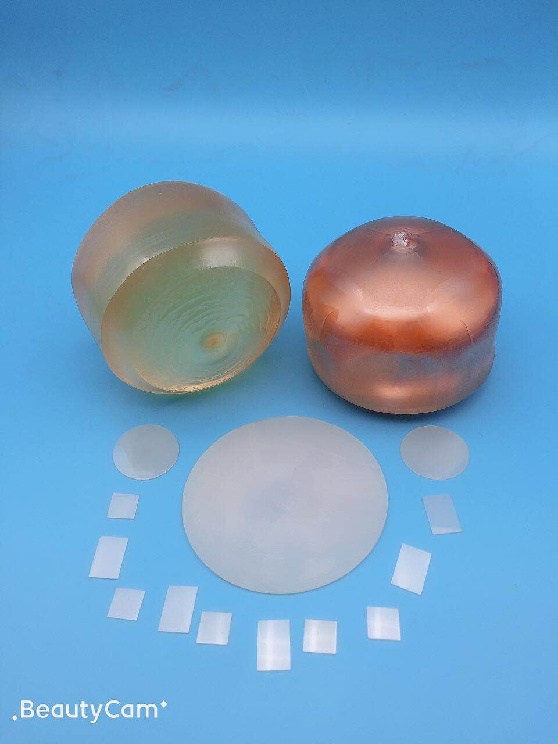

主要性能参数
晶系 | 六方（常温） | 立方（>435℃）
晶格常数 | 六方a=5.357A c=13.22 A | 立方a=3.821 A
熔点（℃） | 2080
密度 | 6.52（g/cm³）
硬度 | 6-6.5（mohs）
热膨胀系数 | 9.4x10⁻⁶/℃
介电常数 | ε=21
损耗正切（10ghz) | ～3×10⁻⁴@300k,～0.6×10⁻⁴@77k
颜色及外观 | 依退火状况而不同，由棕黄色到褐色  抛光基片有自然孪晶畴
化学稳定性 | 室温下不溶于矿物酸，温度大于150℃时可溶于h₃po₄
特点 | 适于微波电子器件
生长方法 | 提拉法
尺寸 | 10x3，10x5，10x10，15x15，，20x15，20x20，
尺寸 | Ф15,Ф20，Ф1″，Ф2″,Ф2.6″
厚度 | 0.5mm，1.0mm
抛光 | 单面或双面
晶向 | ＜100＞ ＜110＞ ＜111＞
晶面定向精度: | ±0.5°
边缘定向精度: | 2°（特殊要求可达1°以内）
斜切晶片 | 可按特定需求，加工边缘取向的晶面按特定角度倾斜（倾斜角1°－45°）的晶片
Ra: | ≤5Å（5µm×5µm）
包装 | 100级洁净袋，1000级超净室

